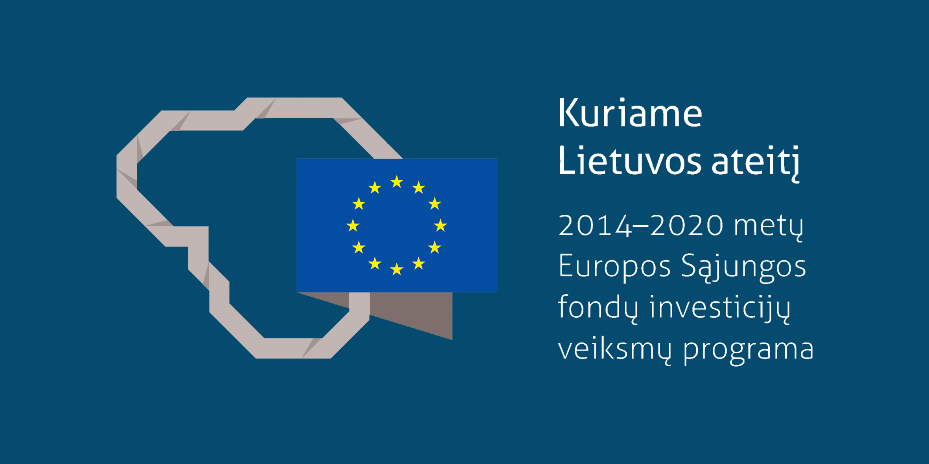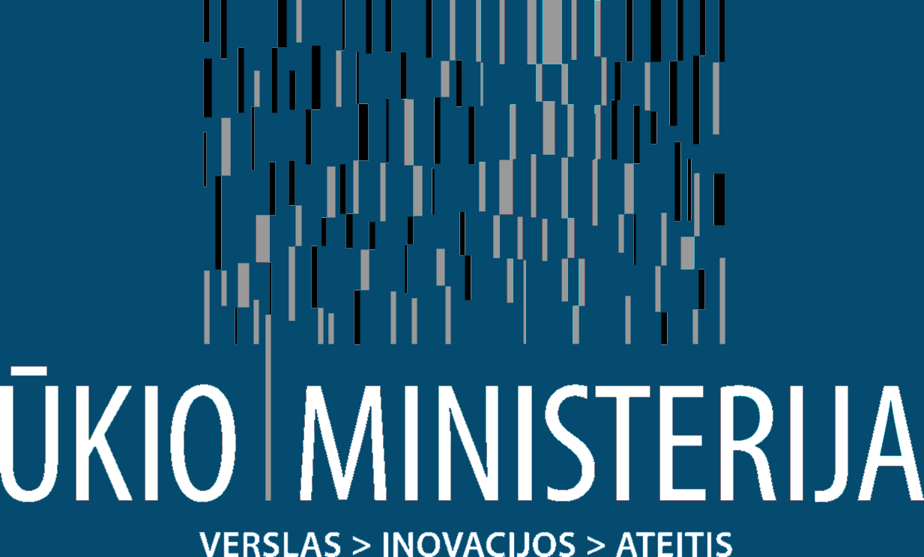

ŪKIO MINISTERIJOS PRIEMONĖS „INOČEKIAI LT“ POVEIKIO VERSLO IŠLAIDOMS MOKSLINIAMS TYRIMAMS IR EKSPERIMENTINEI PLĖTRAI VERTINIMO PASLAUGOS

GALUTINĖS VERTINIMO ATASKAITOS SANTRAUKA

Autoriai:
Jonas Antanavičius
Aleksandr Christenko
Pijus Krūminas
Dr. Žilvinas Martinaitis
Dr. Agnė Paliokaitė (vertinimo vadovė)

2017-02-06

Vilnius

Vertinimo tikslai ir klausimai

Vertinimas parengtas 2016 m. rugsėjo – 2017 m. vasario mėn., įgyvendinant 2016 m. rugpjūčio 29 d. sutartį Nr. 8–84 tarp Lietuvos Respublikos ūkio ministerijos ir UAB „Visionary Analytics“ dėl Ūkio ministerijos priemonės „Inočekiai LT“ poveikio verslo išlaidoms moksliniams tyrimams ir eksperimentinei plėtrai vertinimo paslaugų. Sutartis finansuojama iš Europos socialinio fondo ir nacionalinio biudžeto lėšų pagal Veiksmų programos prioriteto „Techninė parama, skirta informuoti apie veiksmų programą ir jai vertinti“ priemonę Nr. 12.0.2-CPVA-V-203 „ES fondų investicijų vertinimas“.

Vertinimo tikslas – nustatyti priemonės „Inočekiai LT“, įgyvendintos 2012-2014 m., tinkamumą, efektyvumą, rezultatyvumą ir poveikį. Siekiant šio tikslo, siekiama atsakyti į vertinimo klausimus:
- Įvertinti, ar nustatyti stebėsenos rodikliai atspindi intervencijos logiką ir yra tinkami priemonės naudai išmatuoti.
- Įvertinti priemonės tikslų (pritraukta privačių investicijų, MTEP projektai) pasiekimo mastą (per intervencijos logiką ir stebėsenos rodiklių reikšmių pasiekimą).
- Įvertinti remiamų mokslo ir studijų institucijų (MSI) paslaugų, kurias jos teikia pagal MTEP etapus kokybiškumą, aktualumą ir tinkamumą SVV subjektų poreikiams pagal jų veikimo laikotarpį ir patirtį MTEP srityje.
- Įvertinti priemonės administravimo tinkamumą ir efektyvumą; išnagrinėti pagrindines priemonės įgyvendinimo problemas.
- Išnagrinėti remiamų veiklų poveikį paremtų SVV subjektų verslo produktyvumui, konkurencingumui, mokslo ir verslo bendradarbiavimo skatinimui, verslo investicijų į MTEP pokyčiams (eur), SVV subjektų aktyvumui MTEP veiklose, išskiriant MTEP etapus, kuriose didžiausias pokytis
- Įvertinti priemonei skirtų ES paramos (investicijų) lėšų panaudojimo pridėtinę vertę (eurais).

Metodika

Siekiant atsakyti į vertinimo klausimus, pasiekti aukščiau įvardintus tikslus bei sukurti numatytus rezultatus, atliktas teorija grįstas poveikio vertinimas ir grynojo „Inočekiai LT“ poveikio įmonių aktyvumui MTEP veiklose ir įmonių investicijų į MTEP pokyčiams kontrafaktinis vertinimas. Vertinime naudoti duomenų rinkimo ir analizės metodai: dokumentų ir kitų šaltinių analizė; užsienio šalių atvejo studijos; apklausos; interviu su suinteresuotosiomis šalimis; duomenų „gavyba“ (angl. data mining); statistinė ir grafinė analizė; bei dvi fokusuotos grupinės diskusijos, kurios įvyko 2016 spalio 13 d. ir gruodžio 15 d.

Atliekant duomenų gavybą, buvo automatizuotai surinkti duomenys iš internetinių puslapių, kur pateikiama informacija apie įmones: imones.lrytas.lt/, http://rekvizitai.vz.lt/ ir statistikos departamento puslapio. Tokiu būdu buvo surinkti duomenys apie nagrinėjamų įmonių EVRK kodus, amžių, darbuotojų skaičių, apyvartą, įsiskolinimus, registracijos miestą. Šie duomenys naudoti analizuojant rezultatus ir poveikį skirtingais analizės pjūviais, taip pat pateikiant aprašomąją priemonės statistiką.

Apklausų vykdymas (žr. lentelę 1) truko keturias savaites nuo 2016 spalio 24 d. iki lapkričio 21 d., neįskaitant apklausų įrankio „Surveygizmo“ programavimo, klausimynų testavimo ir kito išsamaus pasirengimo. Apklausų klausimynai buvo ištestuoti su 2 potencialiais respondentais, pagal jų pastabas tikslinant klausimynus. Siekiant užtikrinti kuo didesnį atsakymų skaičių, respondentams buvo išsiųsti 5 priminimai dalyvauti apklausoje ir iš viso apie 1000 kartų paskambinta telefonu. Statistika apie respondentų užpildžiusių apklausas ir gavusių apklausos kvietimus skaičius pateikiama lentelėje.

1 lentelė. Apklausų statistika
Apklausos | Išsiųsta kvietimų | Gauta atsakymų
1. Finansavimą gavusių SVV subjektų, sėkmingai įgyvendinusių projektus apklausa | 676 | 354
2. Nefinansuotas paraiškas pateikusių SVV subjektų apklausa | 427 | 145
3. Inovacinį čekį gavusių SVV subjektų, kuriems nepavyko sėkmingai įgyvendinti projektų ir jie buvo nutraukti, apklausa | 37 | 14
4. MSI, iš kurių buvo pirktos paslaugos, tyrėjų apklausa | 288 | 149
Viso: | 1428 | 662
Šaltinis: Visionary Analytics, 2017.

Priemonės “Inočekiai LT" įgyvendinimo statistika

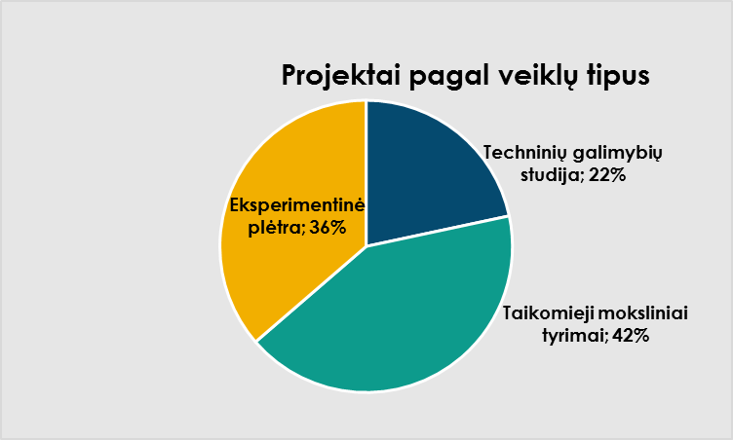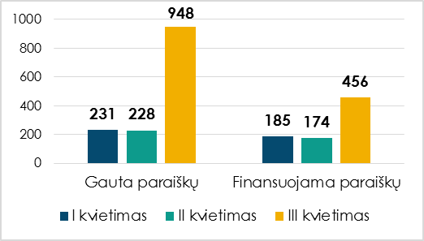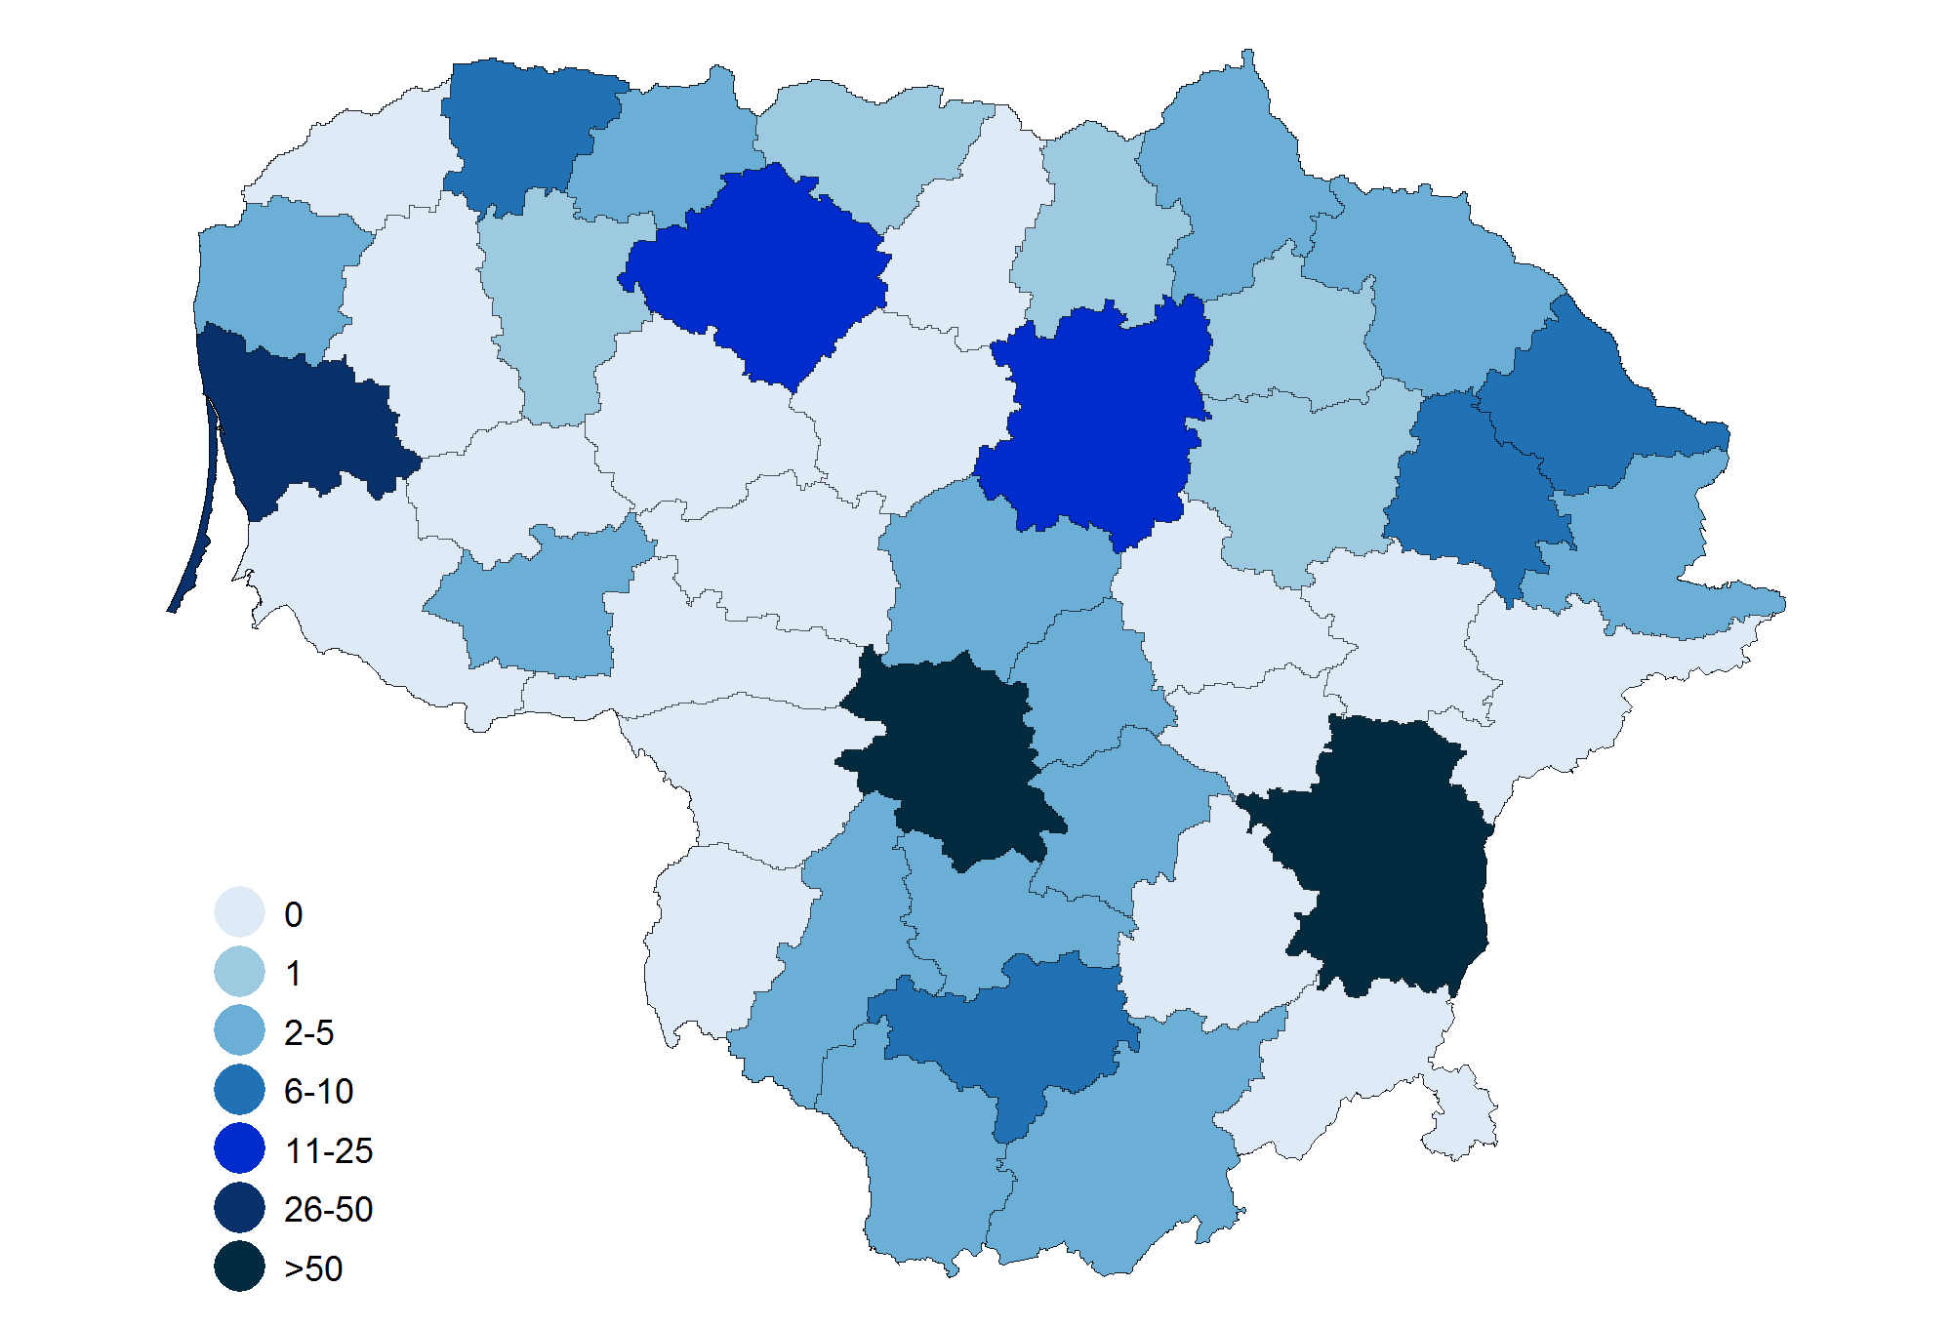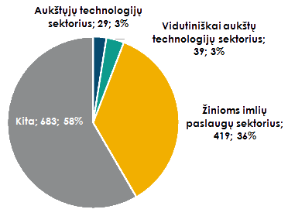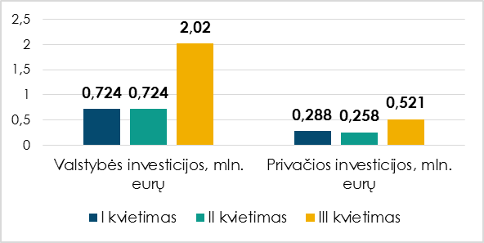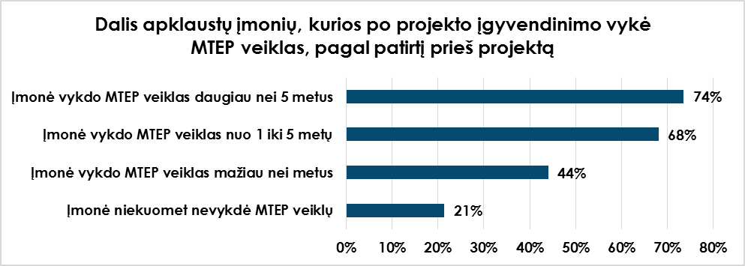
89 % III kvietimo ir 38 % I bei II kvietimo SVV subjektų teikiant paraiškas neturėjo MTEP patirties.
Projektus vykdžiusių subjektų skaičius savivaldybėse
- 2012 – 2014 m. MITA paskelbė tris kvietimus dalyvauti priemonėje „Inočekiai LT“. Per trejus metus buvo finansuota 815 projektų, iš kurių 776 įgyvendinti sėkmingai. Projektams skirta 3,5 mln. eurų. Trečiasis kvietimas buvo aktyviausias, kadangi jis nebuvo stabdomas gavus paraiškų už tam tikrą sumą.
- Aktyviausios buvo didžiuosiuose miestuose (Vilniuje ir Kaune) registruotos įmonės. Jos įgyvendino beveik du trečdalius visų projektų.

- Didžiąją dalį paraiškas teikusių ir finansavimą gavusių įmonių sudarė žemųjų ir vidutiniškai aukštųjų technologijų sektoriai bei žinioms imlių paslaugų sektorius. Aktyviausi buvo didmeninės prekybos (išskyrus variklines transporto priemones), kompiuterių programavimo, konsultavimo, konsultacinės veiklos ir teisinės veiklos sektoriai.
89 % III kvietimo SVV subjektų prieš projektus neturėjo bendradarbiavimo su MSI patirties. Kituose dviejuose kvietimuose, apklausos duomenimis, tokių įmonių buvo 45 %.
MTEP paslaugas teikė bent 288 tyrėjai. 86 % apklaustų MSI tyrėjų nurodė turintys bendradarbiavimo su verslu patirties.
- Daugiausiai paslaugų už suteiktą finansavimą buvo nupirkta iš Kauno technologijos universiteto (KTU) – net 31,45 %. Daugiau nei dvigubai atsiliko Vilniaus Gedimino technikos universitetas bei Vilniaus universitetas.

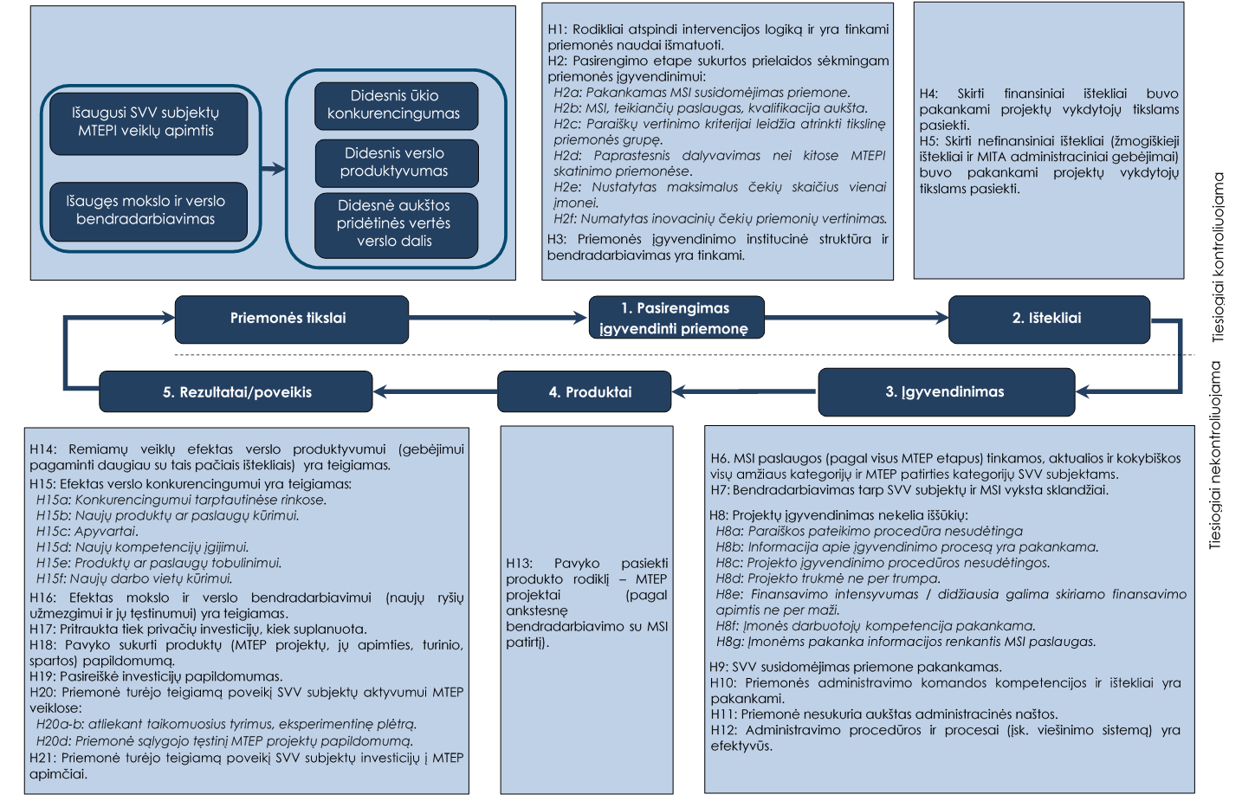
Šaltinis: Visionary Analytics, 2017.
Priemonės „Inočekiai LT“ intervencijų logika

Išvados dėl rezultatyvumo ir poveikio

Pritraukta 1,03 mln. eurų privačių investicijų. Pritrauktų investicijų pridėtinė vertė buvo tarp 0,4 ir 0,7 mln. eurų.
Teigiamas poveikis aktyvumui MTEP veiklose. Apie 20 % apklaustų įmonių, anksčiau nevykdžiusių MTEP veiklų, jau ėmėsi naujų MTEP veiklų.
Teigiamas poveikis investicijų į MTEP kiekiui nebuvo rastas.
66,5 % apklaustųjų po projekto pratęsė bendradarbiavimą su MSI, arba tikimybę bendradarbiauti vertina kaip didelę.
Bendradarbiavimo patirties neturėję SVV subjektai palankiau vertina tikimybę bendradarbiauti su MSI ateityje, lyginant su projektų neįgyvendinusiomis įmonėmis.
Tvirtų įrodymų dėl priemonės tiesioginio poveikio verslo produktyvumo ir konkurencingumo rodikliams nėra.

- Priemonės „Inočekiai LT“ projektuose pritraukta 1,03 mln. eurų privačių investicijų (118 % planuotos reikšmės). Remiantis apklausų duomenimis, apie pusė „Inočekiai LT“ finansuotų projektų nebūtų buvę įgyvendinti be valstybės investicijų, o likusieji būtų įgyvendinti vėliau arba mažesne apimtimi. Atitinkamas yra ir investicijų papildomumas (pridėtinė vertė) - apytiksliai tarp 40 % ir 69 %. Taigi, privačių į projektus pritrauktų investicijų pridėtinė vertė buvo tarp 0,4 ir 0,7 mln. eurų.
- Priemonė „Inočekiai LT“ padėjo SVV subjektams pradėti naujas MTEP veiklas. Lyginant investavusių į MTEP įmonių dalies pokytį prieš ir po projekto randamas teigiamas visais metodais statistiškai reikšmingas priemonės poveikis. Apie 20 % apklaustų įmonių, anksčiau nevykdžiusių MTEP veiklų, jau ėmėsi naujų MTEP veiklų projektui pasibaigus. 2015-2016 m. jos vidutiniškai į MTEP investavo po 17 tūkst. eurų.
- Lyginant „Inočekiai LT“ finansavimą gavusių ir negavusių įmonių MTEP investicijų apimtis 2015-2016 metais, teigiamas priemonės poveikis nebuvo rastas – finansavimo negavę SVV subjektai po projektų įgyvendinimo investavo daugiau už inočekius įgyvendinusius SVV subjektus. Tai paaiškina priemonės III kvietimo atrankos sistema, kuri prioritetizavo ankstesnės patirties MTEP neturėjusius subjektus. Dėl tokių atrankos kriterijų, finansavimo negavę SVV subjektai jau prieš inovacinių čekių projektus daugiau ir dažniau investavo į MTEP.
- Priemonė „Inočekiai LT“ turi teigiamą poveikį mokslo-verslo bendradarbiavimui, jeigu tiksliau – bendradarbiavimo ketinimams ir norui toliau bendradarbiauti. Pirma, kontrafaktinės analizės rezultatai patvirtino teigiamą priemonės poveikį SVV subjektų bendradarbiavimui su MSI. Poveikis svyruoja 0,44-0,62 balų (7 arba 8 balų skalėje). Antra, remiantis apklausų rezultatais, apie 2/3 projektus vykdžiusių SVV subjektų (66,5 %) po projekto pratęsė bendradarbiavimą su MSI, arba tikimybę bendradarbiauti vertina kaip didelę. Tokių respondentų dalis tarp finansavimo negavusių įmonių yra apie 20 % punktų mažesnė.
- Priemonė kuria elgsenos papildomumą ir turi teigiamą poveikį naujo bendradarbiavimo užmezgimui su MSI. Remiantis apklausų duomenimis, inovacinius čekius įgyvendinusios, bet anksčiau bendradarbiavimo patirties neturėjusios įmonės palankiau vertina tikimybę bendradarbiauti su MSI ateityje, lyginant su projektų neįgyvendinusiomis įmonėmis. Pasibaigus projektams, bendradarbiavimą jau pratęsė apie 8 % anksčiau su MSI bendradarbiavimo patirties neturėjusių įmonių.
- Ankstesnę bendradarbiavimo patirtį jau turinčios įmonės, įgyvendinusios inovacinių čekių projektus, yra labiau linkusios pratęsti bendradarbiavimą. Bendradarbiavimą su MSI jau pratęsusių įmonių dalis šioje kategorijoje yra apie 19 proc. punktų didesnė lyginant su bendradarbiavimo patirties neturinčiomis įmonėmis.
- Tvirtų įrodymų dėl priemonės tiesioginio poveikio verslo produktyvumo ir konkurencingumo rodikliams nėra. Kontrafaktinė analizė nerado poveikio apyvartai ir darbuotojų skaičiui. To buvo galima tikėtis, įvertinant, kad vienam MTEP projektui skiriamas santykinai mažas finansavimas, o verslo produktyvumą ir konkurencingumą veikia kitų stipresnių veiksnių grupė. Apklaustų projektų vykdytojų nuomone, dalyvavimas priemonėje turi teigiamą efektą produkto ar paslaugos patobulinimui (67 % respondentų sutinka, kad buvo esminis teigiamas poveikis, skirdami 5-7 balus iš 7), naujų kompetencijų įgijimui (67 % respondentų) ir naujo produkto ar paslaugos sukūrimui (63 % respondentų). Dėl esminio poveikio verslo produktyvumui ir konkurencingumui sutinka atitinkamai 40 % ir 56 % respondentų. Tai subjektyvi respondentų nuomonė, todėl ji neturėtų būti laikoma tvirtais įrodymais

Rekomendacijos
- Diferencijuoti priemonę pagal tikslines grupes, išskiriant bendradarbiavimo su MSI ir MTEP patirties neturinčius ir tokią patirtį turinčius subjektus:
- Abiem grupėms organizuoti atskirus kvietimus.
- Kvietime, skirtame patirtį turintiems subjektams, taikyti didesnio poveikio ir inovatyvumo kriterijus, siekiant atrinkti didesnį poveikį turinčias idėjas.

Išvados dėl MSI paslaugų tinkamumo








MSI paslaugos suteiktos kokybiškai

MSI tyrėjų motyvacija dirbti su SVV - aukšta

MSI paslaugų kainos ir kokybės santykis - tinkamas
MSI paslaugų pasiūla atitiko poreikius
MSI tyrėjų kompetencija - aukšta
Bendradarbiavimas vyko sklandžiai
MSI gerai suprato SVV poreikius
Tyrimo atlikimo greitis atitiko SVV poreikius
visiškai sutiko 92 % respondentų
visiškai sutiko 92 % respondentų
visiškai sutiko 95 % respondentų
visiškai sutiko 94 % respondentų
visiškai sutiko 94 % respondentų
visiškai sutiko 88 % respondentų
visiškai sutiko 87 % respondentų
visiškai sutiko 85 % respondentų

- MSI paslaugų pasiūla inovacinių čekių priemonei yra pakankama, tačiau tinkamo paslaugos tiekėjo paieškos procesas yra netobulas. Iš viso III kvietime siūlytos 1812 paslaugos. Net 92 % finansavimą gavusių ir sėkmingai priemonės „Inočekiai LT“ projektus įgyvendinusių SVV subjektų visiškai sutiko (5-7 balai), jog MSI siūlomos paslaugos atitiko jų poreikius, t. y. paslaugų sąraše jie rado būtent tokią paslaugą, kokios ir reikėjo. Vis dėlto MTEP paslaugų sąrašas labai platus, tačiau pateikiantis mažai informacijos apie konkrečias paslaugas ir bendradarbiavimo su verslu patirtį ir rezultatus, bei nebūtinai suderintas su verslo poreikiais, nes remiasi MSI atsakingų asmenų ar atskirų tyrimų grupių interesais. Tai gali būti nepatogu bendradarbiavimo patirties neturinčioms įmonėms.
- MSI paslaugų ir bendradarbiavimo kokybė atitinka SVV subjektų poreikius. Jaunesnės nei vienerių metų įmonės MSI paslaugas įvertino geriausiai. Tai galėjo lemti jų mažesni ištekliai ir kompetencija, dėl kurių bet kokia MSI tyrėjų pagalba ar suteikiama prieiga prie MTEP įrangos yra vertinga, ir aukštesni ilgiau veikiančių įmonių kriterijai MSI paslaugų kokybei. Galimai dėl tų pačių priežasčių, mažiau patirties turinčios įmonės suteiktas paslaugas vertina šiek tiek aukštesniu balu. Tačiau taip pat nežymiai daugiau yra ir nusivylusių šiomis paslaugomis.

Rekomendacijos
- Užtikrinti, kad įmonėms būtų lengva ir patogu rasti tinkamą MTEP paslaugą bei jos teikėją, ir kad nebūtų ribojamas galimas pasirinkimas:
- Naujuose kvietimuose leisti įmonėms pirkti paslaugas, kurių nėra sąrašuose, su sąlyga, kad jos atitinka sumanios specializacijos ir TGS / MTEP kriterijus, kurie yra tikrinami vertinimo metu, su sąlyga, kad yra rastas paslaugos teikėjas (sąraše esanti MSI).
- Publikuoti http://inocekiai.mita.lt/ visus rezultatus, kur matytųsi kas, kam kokio pobūdžio paslaugą teikė, kur jos rezultatai buvo (ar nebuvo) panaudoti. Būtų galima skatinti MSI teikti MTEP paslaugų aprašymus savo tinklalapiuose su informacija apie MTEP rezultatus, patirtį dirbant su verslu, taip pat inočekių patirtį ir besinaudojusiųjų atsiliepimus, kurie gali būti ir nuasmeninti (žr. 6c rekomendaciją).
- Verslas ateityje turėtų turėti galimybę formuluoti ad hoc poreikį ir teikti institucijoms (biržos principu), arba susirasti per e. mokslo vartus. Tokiu atveju MTEP paslaugų sąrašas praktiškai taptų nereikalingas, tačiau e. mokslo vartai turėtų būti toliau tobulinami, kad verslui būtų patogu jais naudotis.

Išvados dėl priemonės įgyvendinimo problemų


34 % įmonių išskyrė MSI paslaugų apmokėjimą savo lėšomis prieš gaunant finansavimą. Šį aspektą ypač išskyrė mažesnės įmonės.
Didžiausia galima finansavimo apimtis – pagrindinis veiksnys darantys neigiamą įtaką projektams. Taip teigė 48,5 % projektų vykdytojų ir 77,5 % MSI tyrėjų.
73,4 % MSI tyrėjų nėra patenkinti aukštu MSI administravimo mokesčiu. Pasak tyrėjų, tokie mokesčiai sudaro 20 % - 40 % visos inovacinio čekio sumos.

Kas antrame projekte pasireiškia atotrūkis tarp tyrėjų ir įmonių poreikių. Dažniausiai jis kyla, nes bendradarbiauja didelę patirtį turintys tyrėjas su įmone, neturinčia darbo patirties su MSI. 44,9 % tyrėjų manė, kad projekto naudą mažino skirtingas projekto rezultatų suvokimas.
Per trumpa projekto trukmė sunkina projektų įgyvendinimą 25 % SVV subjektų ir 61,2 % MSI tyrėjų. Šį veiksnį stiprina didelis tyrėjų užimtumas prie kitų darbų.
Pagrindiniai veiksniai darantys neigiamą įtaką projektams:
MSI tyrėjai suinteresuoti dirbti su verslu, bet jų dalyvavimo sąlygas inovacinių čekių projektuose neigiamai veikia jų darbo sąlygos. Tyrėjų motyvaciją dirbti su verslu paskatintų:
Įdomios tyrimų problemos (išskyrė 83 % apklaustų tyrėjų). Tai implikuoja tyrėjų norą dirbti su patyrusiais užsakovais.
Tyrėjų karjeros ir atlyginimų kriterijų peržiūra, daugiau svorio suteikiant taikomiesiems tyrimams ir eksperimentinei plėtrai (išskyrė 77 % apklaustų tyrėjų).
Mažesnis dėstymo krūvis ir užimtumas prie kitų darbų (išskyrė 54 % apklaustų tyrėjų).
Geresnis komandos, ypač jaunų tyrėjų prieinamumas (išskyrė 68 % apklaustų tyrėjų).
Profesionalios žinių vadybos paslaugos MSI (išskyrė 65 % apklaustų tyrėjų), mažinančios tyrėjų užimtumą prie administracinių veiklų ir lengvinančios partnerių radimo ir susitarimo procesą.

Rekomendacijos
- Didinti didžiausią valstybės investicijų sumą bent iki 10,000 €.
- Ilginti didžiausią galimą projektų trukmę iki 12 mėn.
- Stiprinti paskatas tyrėjams dirbti su užsakomaisiais tyrimais, peržiūrint karjeros ir atlyginimų kriterijus, pavyzdžiui:
- Tyrėjas turėtų turėti galimybę pasirinkti tarp dviejų krypčių: dėstymo ir MTEP vykdymo (su nedideliu dėstomų valandų kiekiu). Tyrėjų karjeros (kilimo pareigybių sistemoje) taisyklės ir veiklos rezultatų reikalavimai turėtų būti peržiūrėti, pritaikant juos skirtingo tipo darbuotojams.
- Tyrėjų darbo sutarčių pakeitimai, leidžiantys dalį laiko skirti darbui su verslu. Darbo sutartyje taip pat turėtų būti numatytas laiko paskirstymas tarp dėstymo ir MTEP, atlyginimas už sėkmingą mokslinių tyrimų projektų pritaikomumą bei komercinimą.
- Gavus užsakomuosius projektus / tyrimus, sudaryti galimybę deleguoti dėstymo įsipareigojimus.
- Užtikrinti profesionalias žinių vadybos paslaugas mokslo ir studijų institucijose, kurios padėtų kurti kokybiškų paslaugų ir projektų srautą, didelį dėmesį skiriant kokybei, pavyzdžiui:
- Technologijų perdavimo ir inovacijų centruose (TPIC) turi būti skiriamas dėmesys ir pakankami ištekliai kvalifikuotų specialistų įdarbinimui ir apmokymui iniciatyviai dirbti su verslo įmonėmis. Plėtoti iniciatyvų požiūrį į darbą su įmonėmis – keisti mąstyseną iš „jie ateis pas mus“ į „mes ateisime pas juos“.
- Užtikrinti, kad APC turėtų savo kvalifikuotus darbuotojus, apmokytus dirbti su sudėtinga įranga, ir nuomoti juos įmonėms kartu su įranga.
- TPIC ir APC turi skelbti išsamią informaciją apie verslui prieinamas MTEP paslaugas, jų turinį, darbo su verslu patirtį, inovacinių čekių patirtį ir verslo atsiliepimus, kurie padėtų verslo įmonėms geriau atlikti pirminę partnerių atranką.
- Sudaryti sąlygas pritraukti daugiau jaunų tyrėjų į MSI, pavyzdžiui, iš esmės peržiūrint jaunų tyrėjų atlyginimus.
Išvados dėl priemonės administravimo efektyvumo

Kriterijus |  | Neefektyvu / netinkama | vidutiniškai žemai efektyvu / tinkama | vidutiniškai efektyvu / tinkama | vidutiniškai aukštai efektyvu / tinkama | Efektyvu / tinkama
 | Įgyvendinančiosios institucijos kompetencija, žmogiškieji ištekliai bei viešinimui skirti ištekliai
 | Projektų atrankos procedūros
 | Mokėjimo prašymo ir atitinkamų projekto ataskaitų pateikimas
 | Kontrolės sistemos ir procedūros
.

- Įgyvendinančiosios institucijos kompetencija, žmogiškieji ištekliai bei viešinimui skirti ištekliai laikomi tinkamais ir pakankamais. Žemiausiai MITA pagalbą ir kompetenciją vertina apklausti projektus nutraukę SVV subjektai, tačiau aiškių to priežasčių nei vienas respondentas neįvardijo. Iš dalies žemą įvertinimą galima priskirti subjektyviam nusivylimui dėl nutrauktų projektų ir negautų investicijų.
- Projektų atrankos procedūros, pvz. paraiškos rengimas, teikimas, tikslinimas, atranka ir kt. yra vidutiniškai-aukštai efektyvios. Efektyvumą mažina trys veiksniai:
- Kvietimai teikti paraiškas nereguliarūs. Dėl to sudėtinga planuoti išteklius paraiškų rengimui ir planuoti bendradarbiavimą.
- Paraiškos teikimo administracinė našta. Ketvirtadalis finansavimą gavusių ir trečdalis finansavimo negavusių respondentų mano, kad paraiškos rengimas sukūrė aukštą administracinę naštą.
- Atrankos kriterijai ir atmetimo priežasčių pagrindimas. Dauguma paraiškas teikusių įmonių projektų atrankos procesu pasitiki, tačiau apie penktadalis (22 %) SVV subjektų, kurie negavo investicijų savo projektams, ir 11 % SVV subjektų, kurie įgyvendino projektus, visiškai ar iš dalies nesutiko su tuo, kad projektų atranka yra skaidri ir remiasi aiškiais viešai prieinamais kriterijais.
- Mokėjimo prašymų pateikimo kartu su atitinkamomis projekto ataskaitomis, ir jų tikslinimo procedūros vertinamos kaip vidutiniškai efektyvios. Tik penktadalis respondentų mano, kad mokėjimo prašymas bei su juo susieta ataskaita kuria aukštą administracinę naštą, o ataskaitų vertinimas siekiant suprasti, ar vykdyta MTEP veikla, apsunkina projektų įgyvendinimą. Šių dokumentų rengimas Lietuvoje, lyginant su klasikinės inovacinių čekių priemonės įgyvendinimu Nyderlanduose, skiriasi 27 kartus (Nyderlanduose administracinė našta vidutiniškai sudaro 30 minučių, Lietuvoje - 13,6 val.). Taigi, nors „Inočekiai LT“ priemonė, respondentų nuomone, yra paprastesnė lyginant su kitomis MTEPI priemonėmis Lietuvoje, jos administracinė našta ženkliai viršija užsienio šalyse įgyvendinamų panašių priemonių administracinę naštą.
- Kontrolės sistemos ir procedūros yra iš esmės efektyvios. Apklausų būdu identifikuoti tik atskiri atvejai, kuomet įmonėms buvo nepakankamai kokybiškai komunikuojama apie patikros procedūras. Dėl patikrų, kaip ir kitų procedūrų, daugiau skundėsi ankstesnės projektų administravimo patirties neturintys SVV subjektai.

Rekomendacijos
- Mažinti administracinę naštą MITA, pareiškėjams ir vykdytojams:
- Paraiškas priimti per el. sistemą.
- Ataskaitą trumpinti iki 1-3 psl., reikalauti atsiskaityti tik už įsipareigotas vykdyti veiklas ir išlaidas, tačiau atsisakyti išsamaus vertinimo, ar įgyvendintos veiklos priskiriamos MTEP.
- Iš anksto skelbti kvietimų kalendorinį grafiką; kvietimus organizuoti 1 arba 2 kartus per metus.

Maarten Cornet, Björn Vroomen, Marc van der Steeg, „Do innovation vouchers help SMEs to cross the bridge towards science?“, CPB Discussion Paper nr. 58, 2006.

